Universitetet i Oslo

Det matematisk-naturvitenskaplige fakultet

Eksamen i : KJM3000 og KJM4000.
Eksamensdag: Torsdag 13. august 2009.
Tid for eksamen: kl. 14.30 – 17.30 (3 timer).
Oppgavesettet er på 2 sider.
Vedlegg: 4 vedlegg på hhv. 1, 1, 1 og 2 sider.
Tillatte hjelpemidler: Lommekalkulator, linjal og molekylbyggesett

Kontroller at oppgavesettet er komplett før du begynner å svare på spørsmålene.

Ved bedømmelse vektlegges oppgavene som angitt.

Oppgave 1 (20%)

Strukturen til fenol er vist i figur 1. Det finnes 6 mulige isomere av diklorfenol. Tegn strukturen til alle seks isomere.

a) Bestem hvilken av isomerene som gir opphav til ¹H-NMR spekteret 1a i vedlegg 2. Begrunn kort ditt forslag til struktur.

b) Bestem hvilken av isomerene som gir opphav til ¹H-NMR spekteret 1b i vedlegg 2. Begrunn kort ditt forslag til struktur.

Oppgave 2 (30%)

Identifiser forbindelsen som gir opphav til spektrene i vedlegg 3. Gi en kortfattet forklaring av spektrene og gjør en tilordning av signalene i ¹³C og ¹H-NMR spektrene. Skriv reaksjonsligninger med piler som gjør rede for følgende verdier verdier i massespekteret: 202, 200, 174, 172.

Oppgave 3 (50%).

Identifiser forbindelsen som gir opphav til spektrene i vedlegg 4. Beregn ε_{max} fra UV spekteret og angi hva verdien indikerer. Angi hvilke funksjonelle grupper som kan identifiseres fra IR spekteret. Gi en så fullstendig tilordning av signalene i ¹³C- og ¹H-NMR spektrene som mulig og gi en kortfattet forklaring. Skriv reaksjonsligninger med piler som gjør rede for følgende verdier i massespekteret: 178, 177, 176, 162. Angi hvilke fragmenter (m/z verdier) som gir opphav til de to meta stabile toppene i MS-spekteret.

Vedlegg 1 / Attachment 1

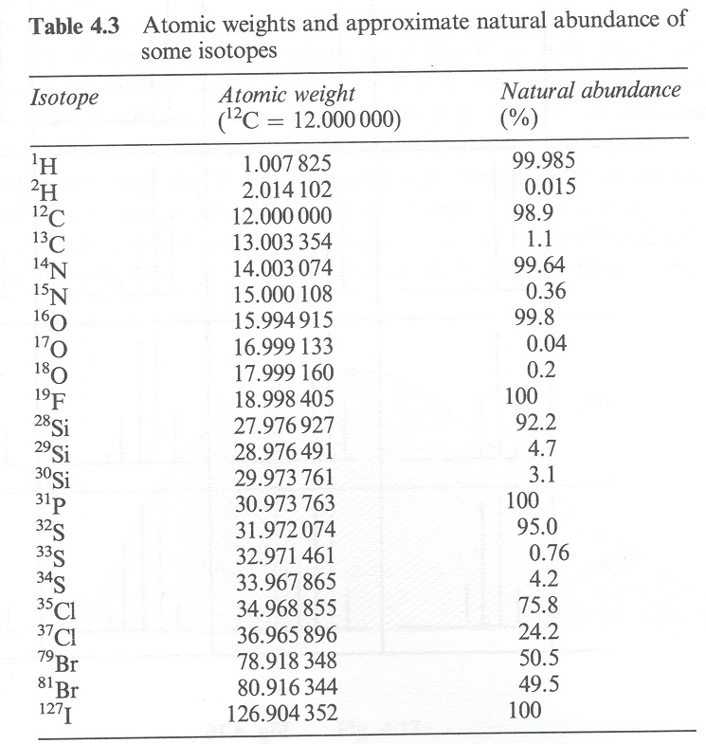

Vedlegg 2 / Attachment 2

¹H-NMR spectrum 1a (300 MHz) of dicholorphenol (C₆H₄Cl₂O).
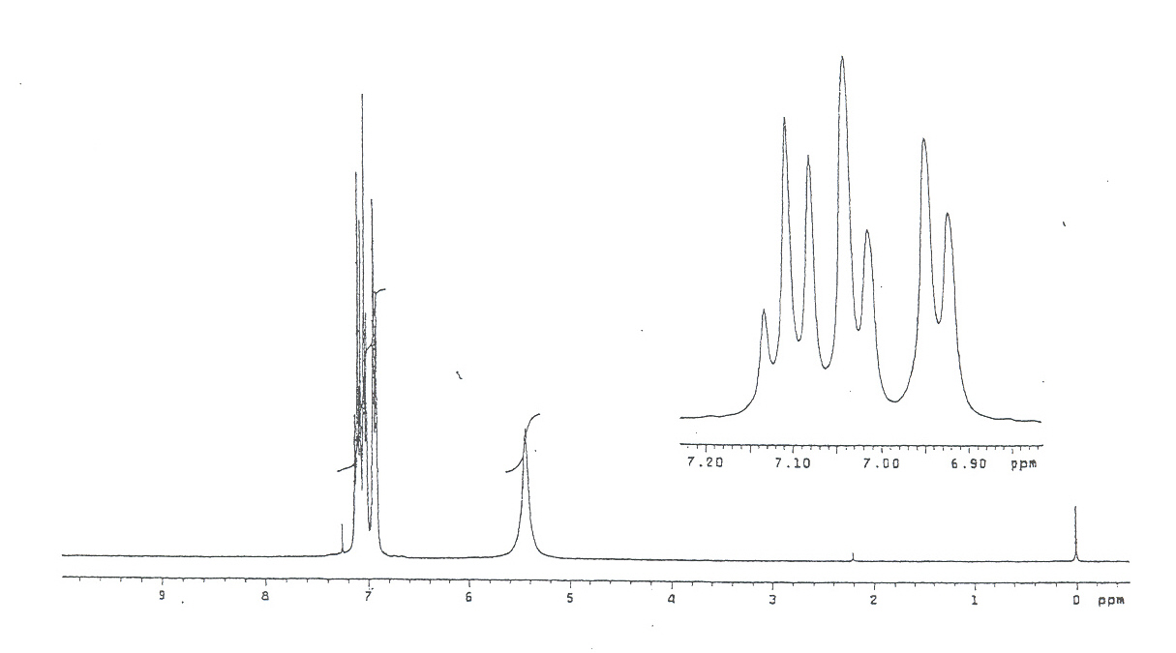

¹H-NMR spectrum 1b (300 MHz) of dicholorphenol (C₆H₄Cl₂O).

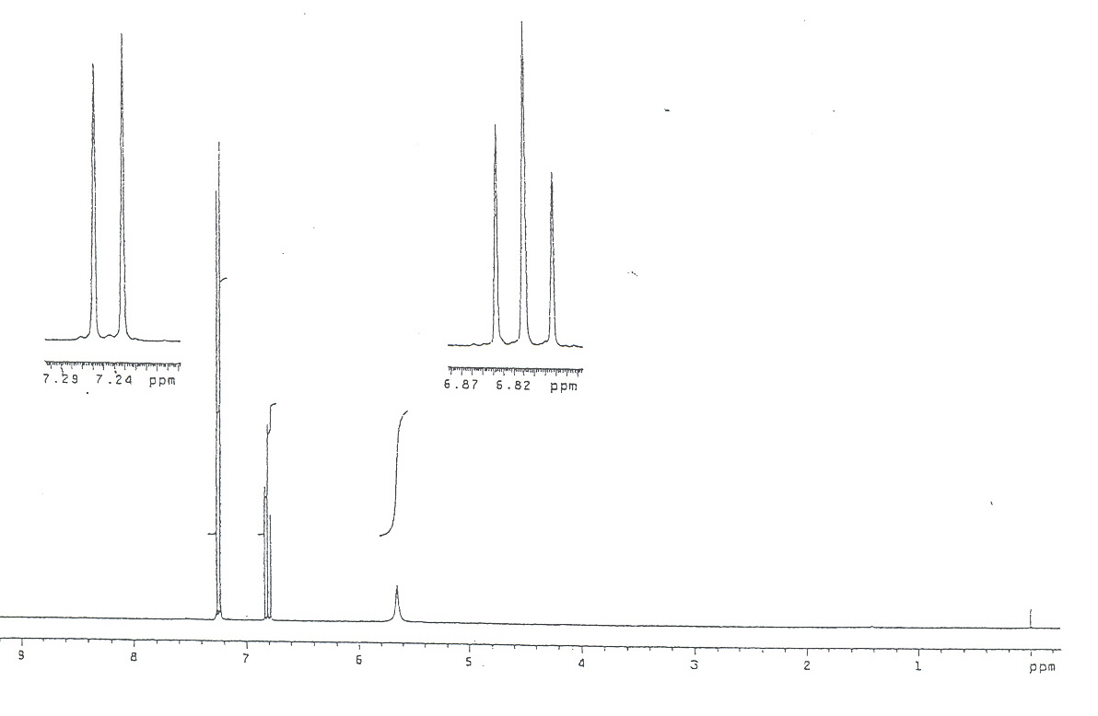

Vedlegg 3 / Attachment 3

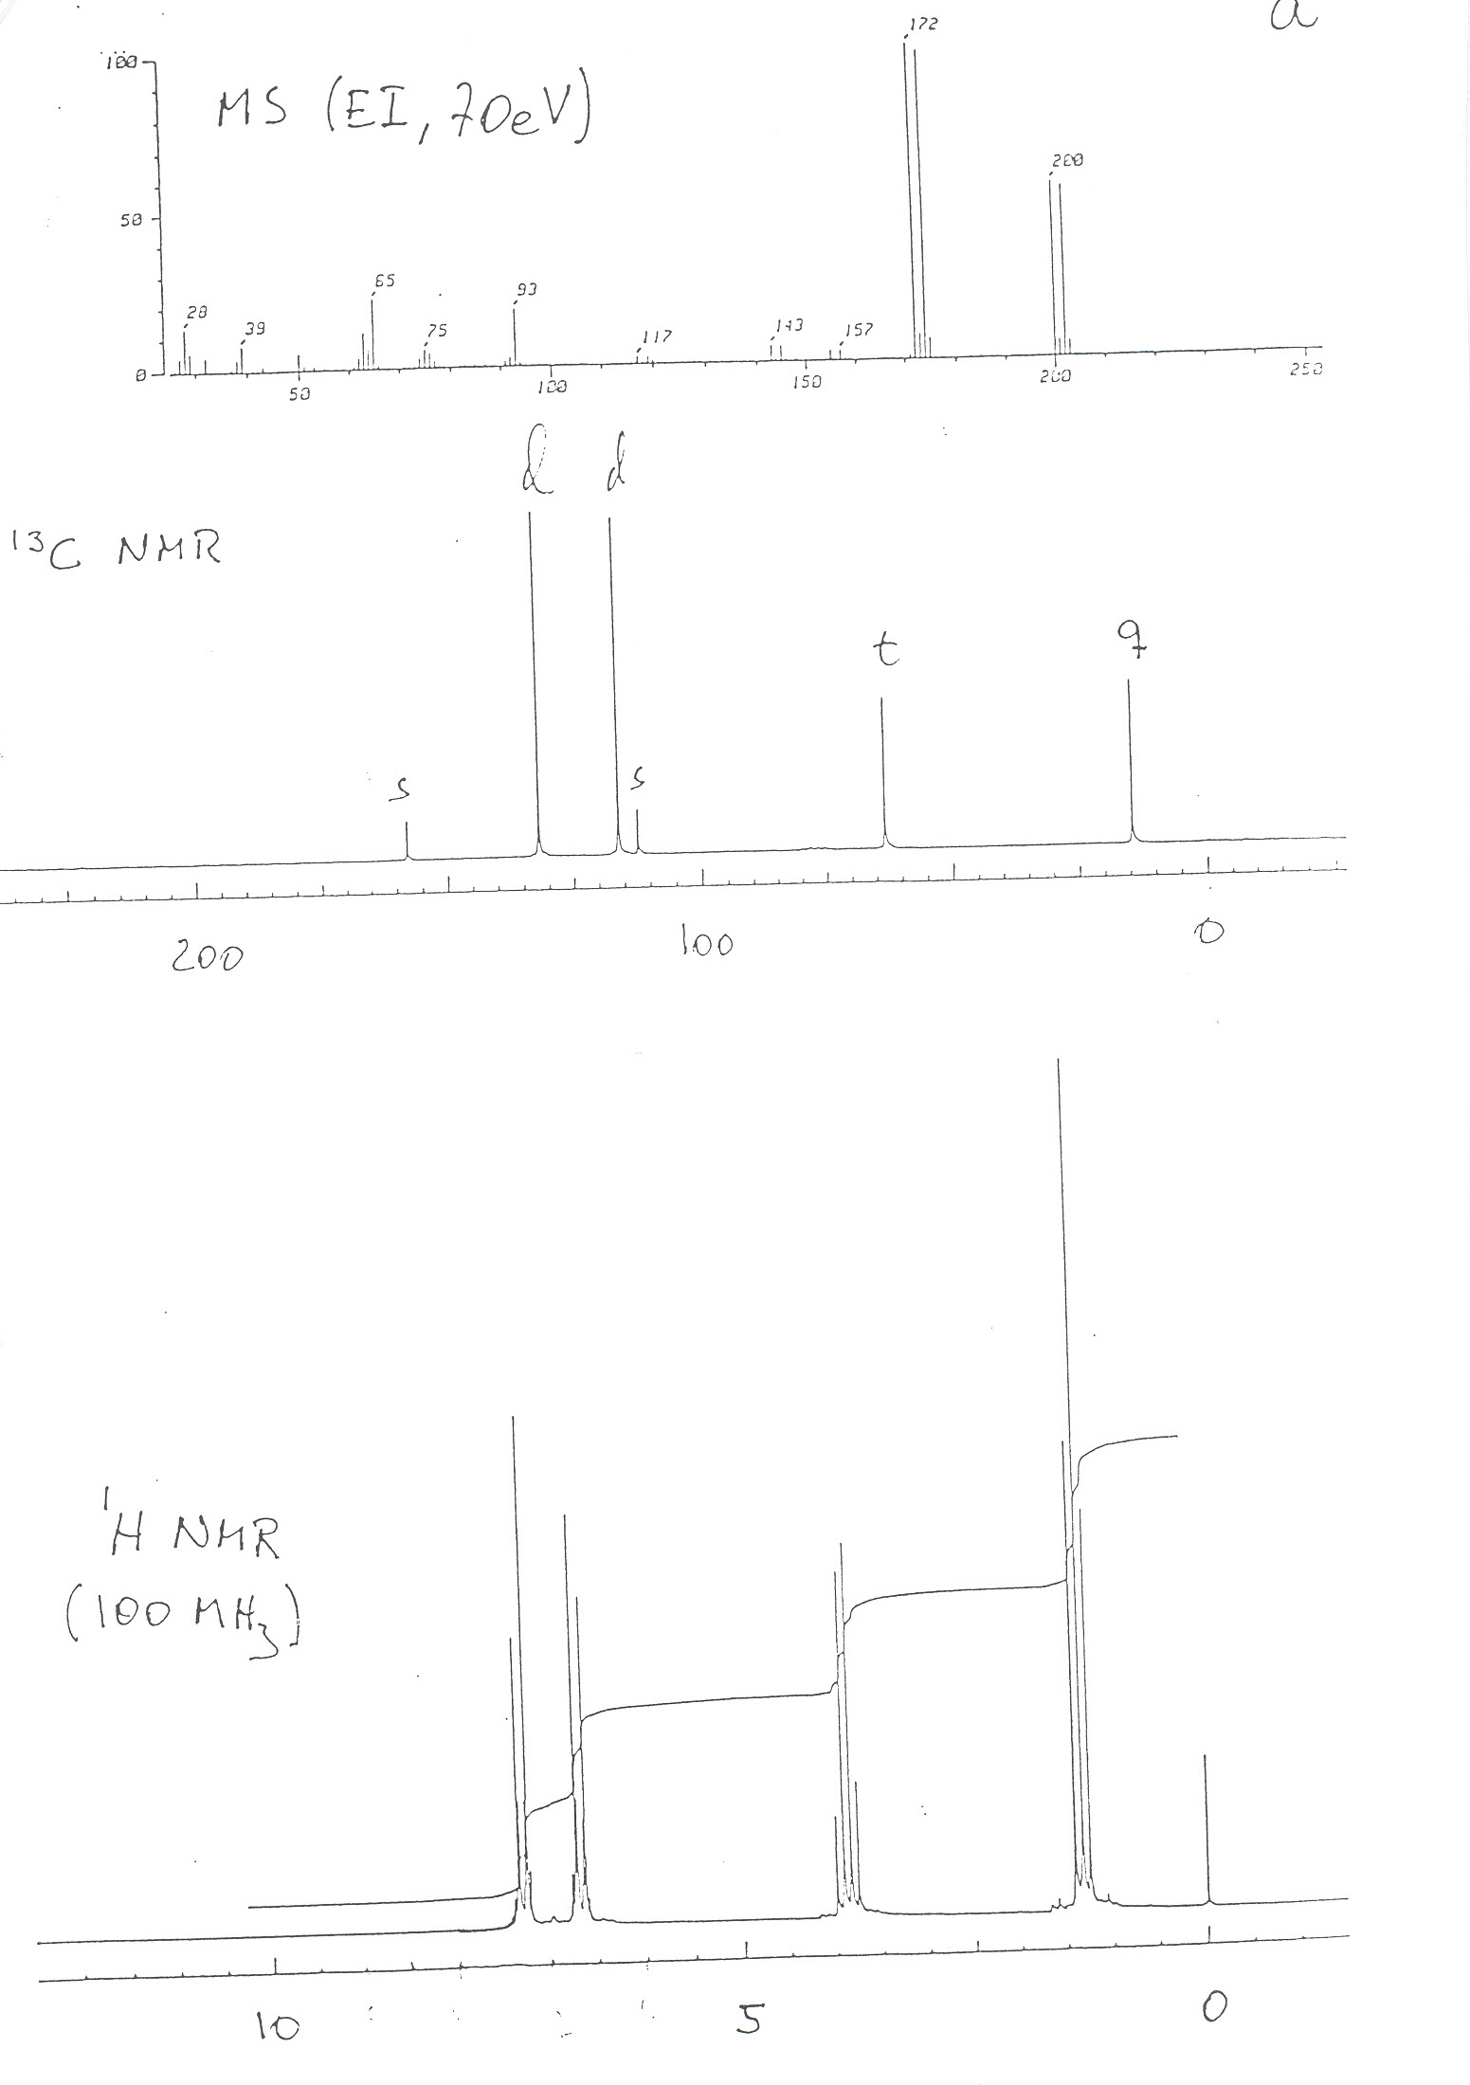

Vedlegg 4 / Attachment 4

Element analyse/elemental analysis: C 67.7%, H 6.4%, N 8.0%.

UV, MS and IR spectra.
UV: Cell length = 1cm. MS: metastabile peaks at 122 and 123.8.

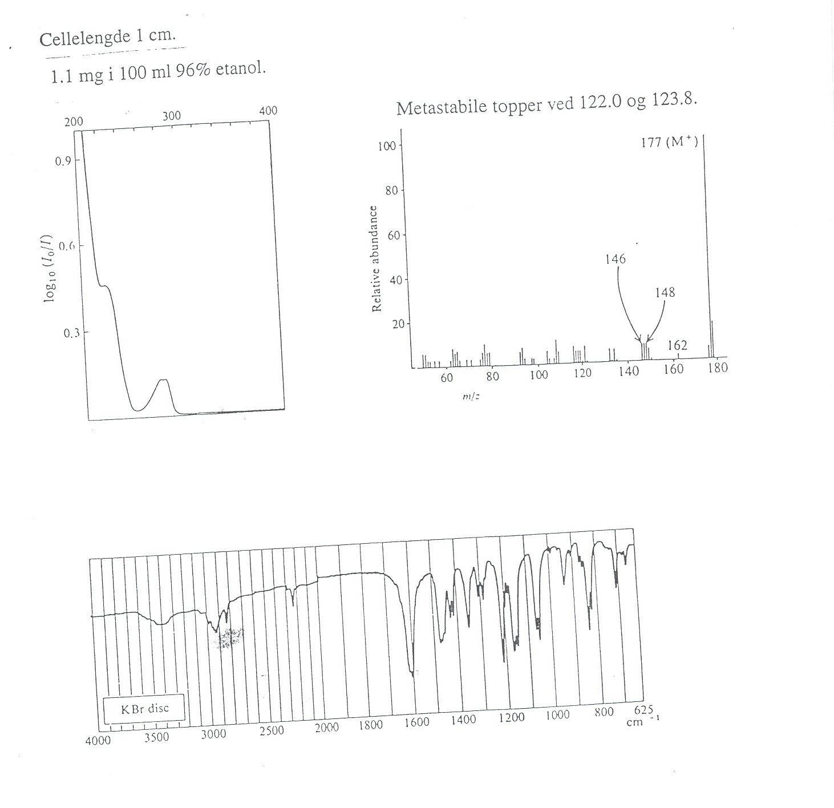

¹H-NMR spektrum/spectrum
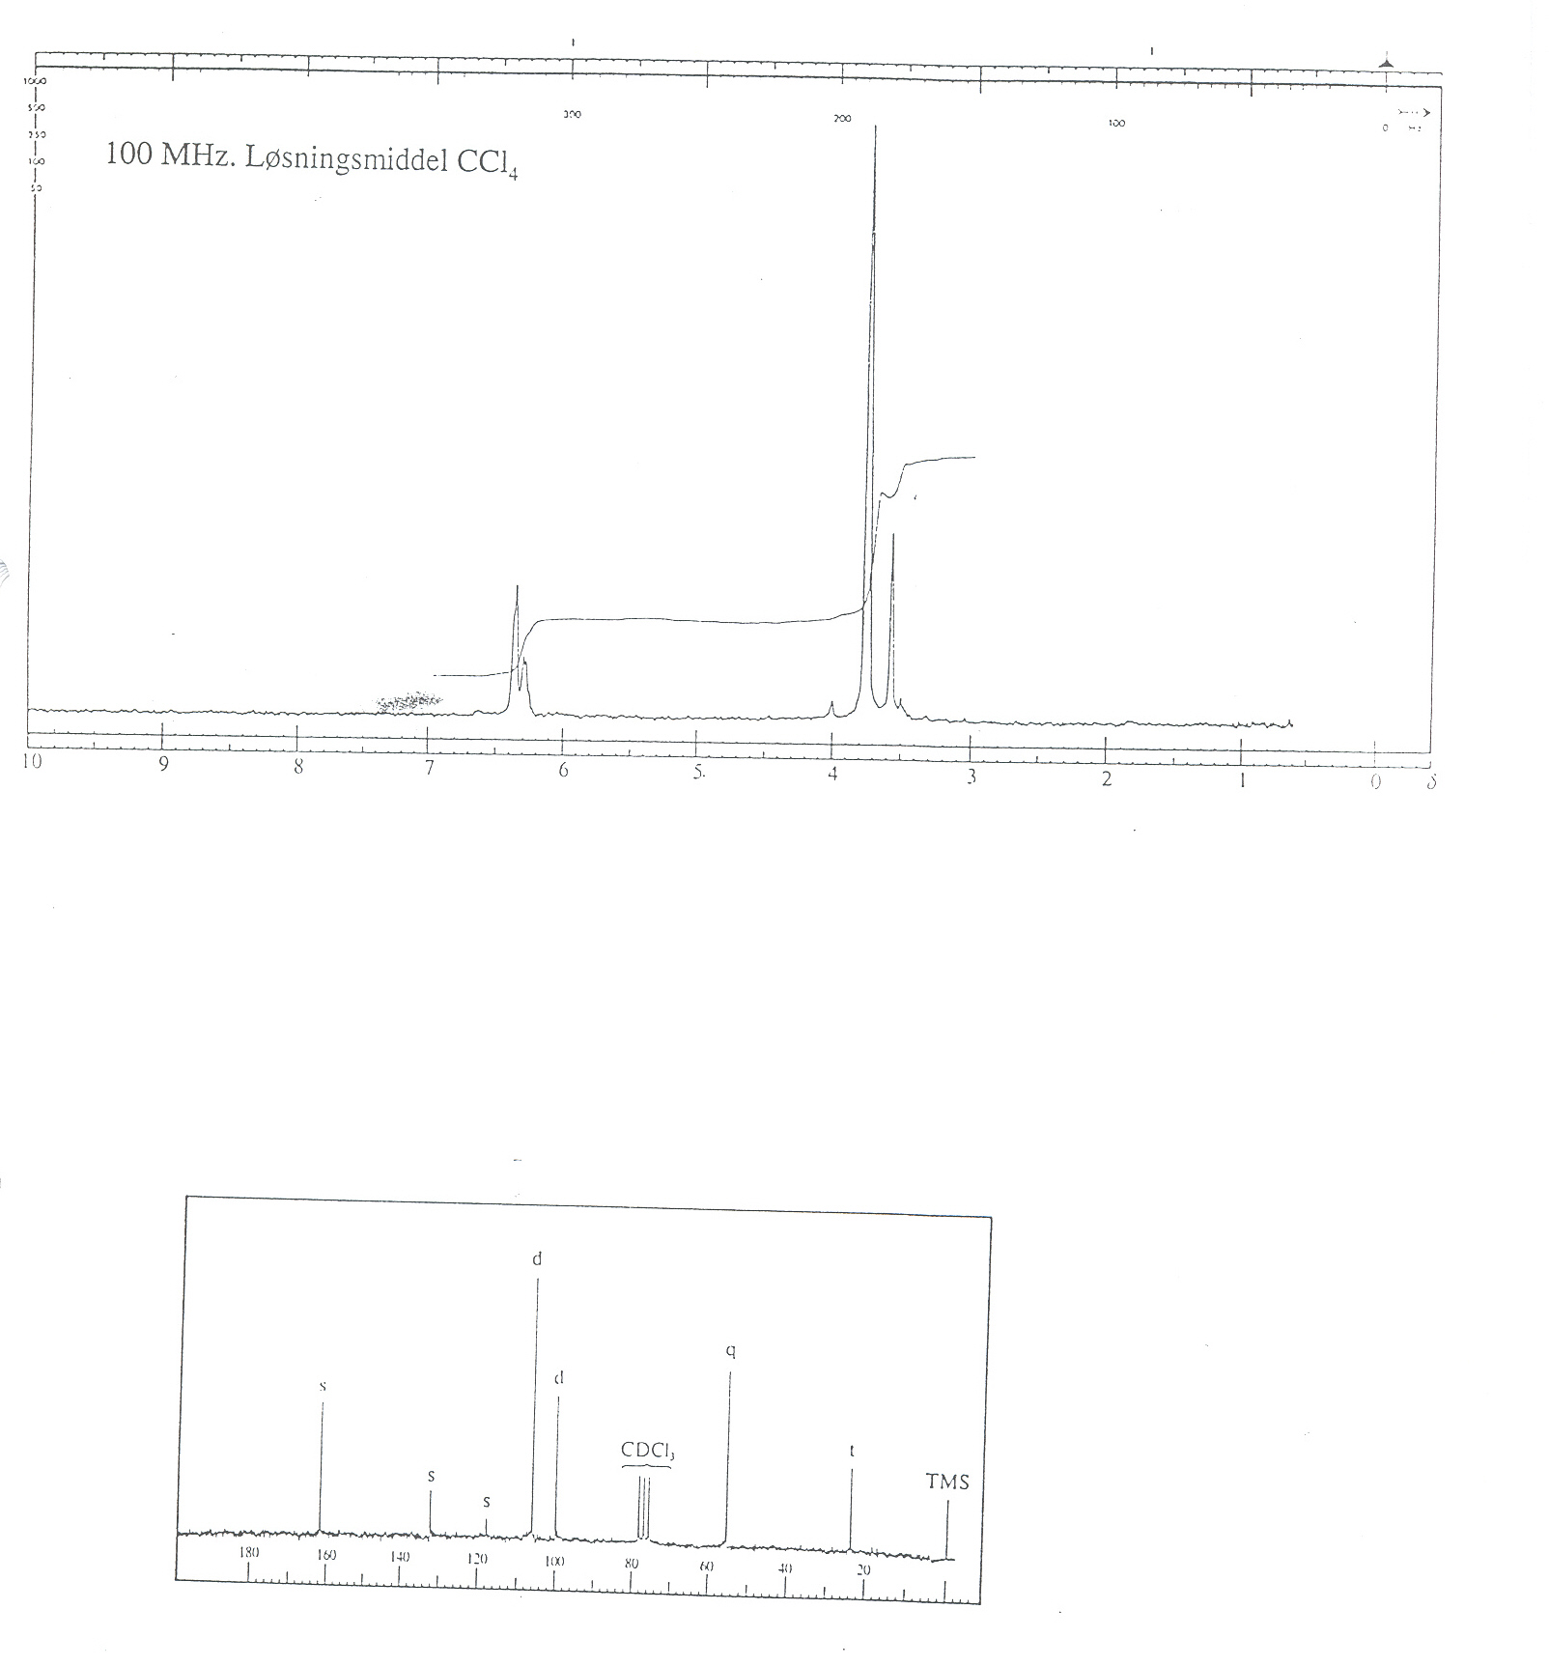
¹³C-NMR spektrum/spectrum.

